- SFD-NB DTU
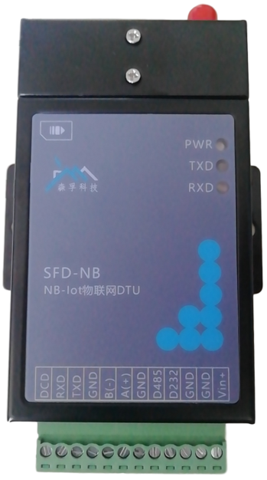
- 支持NB-Iot通讯方式。
- 支持RS232,RS485通信等。
- 一体化终端数据透传。
- 支持多种上下触发模式。
- 多数据中心同步传输。
- 支持远程管理，效率高。

产品尺寸：
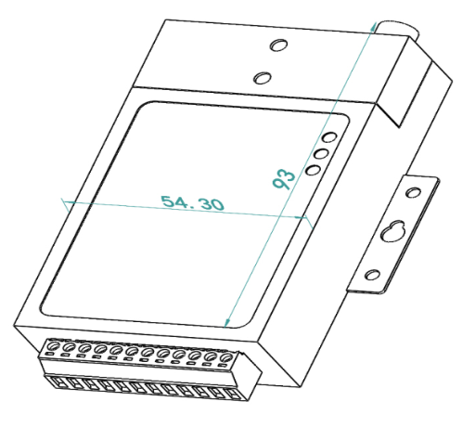
外形尺寸：L=93mm W=54.3mm
H=22mm
安装方式：壁挂式

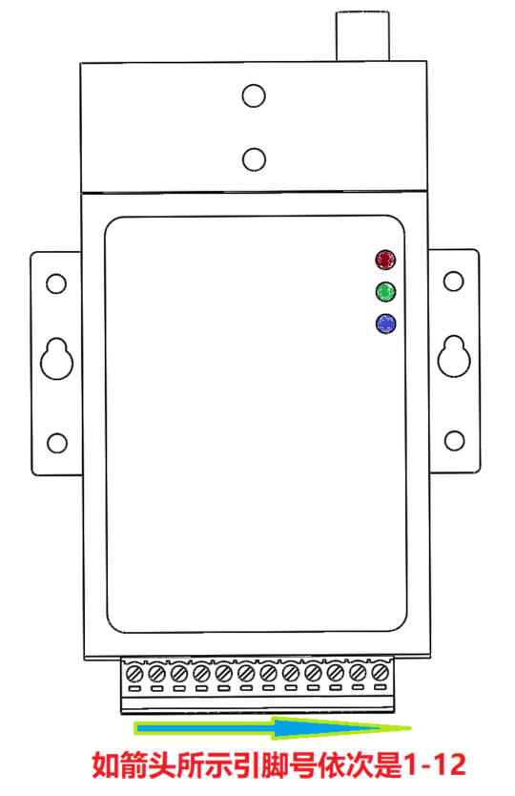
电气连接：

引脚号 | 定义 | 说明
1 | DCD | 载波信号输出
2 | RX | RS232数据接收
3 | TX | RS232数据发送
4 | GND | 信号输入输出负
5 | B(-) | RS485通讯口B(-)
6 | A(+) | RS485通讯口A(+)
7 | GND | 信号输入输出负
8 | DB485 | RS485口调试信息输出控制
9 | DB232 | RS232口调试信息输出控制
10 | GND | 电源输入负/信号输入输出负
11 | GND | 电源输入负/信号输入输出负
12 | VIN+ | 电源输入正

DTU状态解析：
种类 | 状态 | 现象
红灯 | 拨号 | 1秒闪烁多次
 | 在线 | 2秒闪烁1次
 | 休眠 | 4秒闪烁1次
 | 设参状态 | 1秒亮1秒灭
绿灯 | DTU接收到RTU数据，准备发往服务器 | 闪烁
蓝灯 | DTU接收到服务器数据，准备发往RTU | 闪烁

技术参数：
SFD-NB数传终端
CPU | 工业级32位通信处理器
标准及频段 | BC95-B8:900M  BC95-B5:850M
串口 | 1路RS485 1路RS232
指示灯 | 具有电源、通信及在线指示灯
天线接口 | 标准SMA阴头天线接口，特性阻抗50欧
电源接口 | 端子接口，内置电源反相保护和过压保护
供电范围 | DC 5~30V
标准电源 | DC 12V/0.5A
工作电流 | < 3mA @ 12VDC
外壳 | 金属外壳,外壳和系统安全隔离，特别适合工控现场应用
外形尺寸 | 93x54.3x22 mm (不包括天线和安装件)
重量 | 约205g
储存温度 | -40~+85ºC（-40~+185℉）
防护等级 | IP30
工作环境 | 温度：-35～ +75℃；湿度：≤ 95%（无凝结）

